Кинопрокатная компания Иноекино представляет
Фильм-призер Каннского кинофестиваля-2018
«ТРИ ЛИЦА»
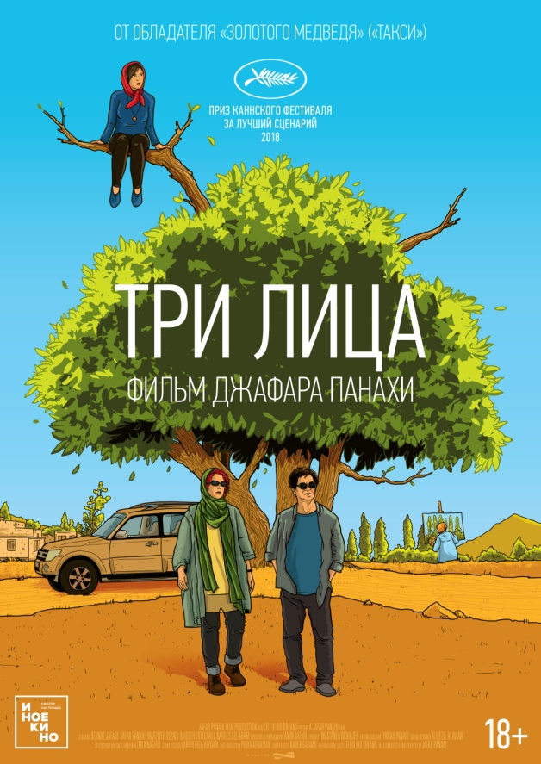
Название: Три лица (Se rokh)
Режиссер: Джафар Панахи
Сценарий: Джафар Панахи
Страна: Иран
Жанр: драма, роуд-муви, детектив
Год: 2018
Хронометраж: 100 мин.
18+

В главных ролях:
Бехназ Джафари, Джафар Панахи, Марзие Резаи

Награды и фестивали:
Каннский кинофестиваль-2018
Номинация: Золотая пальмовая ветвь
Приз за лучший сценарий

В кинотеатрах России с 22 ноября 2018

Знаменитая иранская актриса Бехназ Джафари получает видео, в котором молодая девушка обвиняет звезду в том, что та игнорирует ее многочисленные просьбы о помощи. Семья запрещает юной актрисе учиться в Тегеранском театральном университете, из-за чего она решает покончить с собой. Видео обрывается и дальнейшая судьба девушки остается неизвестной. Бехназ бросает съемки и вместе с режиссером Джафаром Панахи едет в высокогорную деревушку, чтобы выяснить, что произошло.

Обманчиво простое роуд-муви медленно вводит героев и зрителей в мир маленькой общины, живущей согласно традициям предков. «Три лица» — протест против бессмысленности и жестокости окружающего мира, в котором, как и в остальных фильмах режиссера, присутствует уникальное сочетание смелости, критического юмора и изящества, определяющее талант режиссера.

ОБ АВТОРЕ

Джафар Панахи — Джафар Панахи – один из самых известных и титулованных режиссеров иранской новой волны, уже 8 лет работает вопреки судебному запрету на занятие кинематографической деятельностью в Иране и не может покинуть страну. Творчество Панахи — от первых попыток разговора о социальных проблемах до более поздних и более смелых обращений к табуированным в Иране темам, — изобретательное размышление о природе кино и человеческого общества, проникнутое гуманизмом.
В 2010 году суд в Иране приговорил Джафара Панахи к шести годам тюремного заключения. Кроме того, согласно приговору Панахи в течение 20 лет запрещено снимать фильмы, давать интервью местным и мировым СМИ и покидать Иран. «Три лица» стал его четвёртым фильмом (после картин «Это не фильм», «Закрытый занавес», «Такси»), снятым после ареста. На премьере режиссер не присутствовал из-за запрета покидать Иран.

О ПРОЕКТЕ

Социальные сети очень популярны в Иране. Есть безумный запрос на взаимодействие, особенно с кинозвездами. Не смотря на статус официально запрещенного режиссера, Джафар Панахи остается очень популярным. Он получает множество сообщений от молодых людей, которые хотят снимать кино. Обычно он удаляет эти сообщения, но иногда они так трогают его искренностью и глубиной, что заставляют задуматься о людях, которые присылают подобные сообщения. Однажды, он получил в инстаграме сообщение, которое вызвало у него беспокойство и в это же время газеты писали о молодой девушке, совершившей самоубийство из-за запрета снимать кино. Эта история побудила его представить какого было бы получить видео самоубийства через социальные сети и как бы он мог на это отреагировать. Так родилась история фильма «Три лица».

УЗКАЯ И ИЗВИЛИСТАЯ ДОРОГА

Джафар Панахи хотел оглянуться на историю иранского кинематографа и исследовать с какими препятствиями сталкивались её деятелям в разные периоды. Отсюда идея обращения к трем поколениям, из прошлого, настоящего и будущего, через трех персонажей актрис. Из этих трех историй возникла метафора узкой и извилистой дороги, которая символизирует все ограничения, которые не позволяют людям жить и развиваться. Извилистая дорога необходимая для сценария, действительно существует, не смотря на то, что сегодня больше не используется. Машины обычно выбирают другую дорогу, широкую и асфальтированную.

СЪЕМКИ

Съемки фильма проходили в трех деревнях: на родине его матери, его отца и его бабушек и дедушек. Такая знакомая и покровительственная среда значительно облегчила возможность съемок без рисков. Используя очень чувствительную камеру, отправленную его дочерью, которая живет во Франции, он мог работать на отрытом воздухе без тяжелой техники даже ночью. Как всегда, Джафар Панахи самостоятельно написал весь сценарий вплоть до мельчайших деталей – хотя и вносил некоторые коррективы во время съемок исходя из ситуации. Натурные съемки были особенно долгожданны после его предыдущих фильмов («Это не фильм», «Закрытый занавес», «Такси»), ограниченных интерьерами – апартаменты, дом, машина.

Три деревни, в которых проходили съемки, расположены на северо-западе Ирана, в турецкоязычной азербайджанской части Ирана, где люди в сельской местности особенно привязаны к традициям, некоторые аспекты которых, очень архаичны. Мироощущение жителей в фильме согласуется с тем, что до сих пор происходит в этом регионе.

БЕХНАЗ ДЖАФАРИ

Первоначально, Джафар Панахи планировал, что пару, приезжающую в деревню, сыграет другая актриса и ее муж, который является продюсером. Эта актриса не смогла принять участие в съемках и тогда он предложил главную роль Бехназ Джафари, знаменитой в Иране актрисе. После фильма «Школьные доски» (2000) Самиры Махмальбаф она играла во множестве других фильмов, а также в очень популярных телевизионных сериалах. Серия, которую смотрели люди в кафе в «Трех лицах» действительно транслировалась по телевидению во время съемок сцены. Вместе с Бехназ, Джафар Панахи решил взяться за роль, используя свое хорошее знание азербайджанского языка, и включился в общение с жителями деревни и девушкой, которая отправила сообщение. Бехназ Джафари, известная своим сильным характером, приложила все усилия чтобы полностью реализовать проект и отказалась от оплаты.

ШАХРЗАД И МАРЗИЕХ РЕЗАИ

Второго главного женского персонажа фильма исполнила Марзие Резаи, которую режиссер случайно встретил на улице, сразу же убедившись, что девушка рождена для этой роли. Третье «лицо» это легендарная иранская кинозвезда Шахрзад (настоящее имя Кобра Саеди). В Иране ее имя знают все, включая молодое поколение. Среди самых известных ее образов, многие помнят ее роль в фильме «Гайшар» (1969), великом нуар фильме Масуда Кимиаи. Шахрзад исполняет чувственный номер сопоставимый с номером Риты Хэйворт в «Гильде».

«Три лица» указывает, что к актрисам в Иране всегда относились с некоторым неуважением, они воспринимались как женщины «легкого поведения», как до, так и после Исламской революции. Одна из целей Джафара Панахи заключается в том, чтобы подчеркнуть насколько они были и остаются, напротив, настоящими художниками. Это, например, случай Шахрзад, звезды дореволюционного массового кино. Часто подчеркивавшая свои физические формы в музыкальных и танцевальных номерах, эта талантливая актриса также является поэтом, автором важной работы.

ПРИСУТСТВИЕ В ЕЕ ОТСТУТСТВИИ

Как только фильм был снят, Джафар Панахи отправился в Исхафан, где на самом деле живет Шахрзад. Он попросил разрешения использовать ее имя. Она не только дала разрешение, но и согласилась прочесть свои стихи для фильма.
Как и всем звездам того периода, Шахрзад было запрещено выступать после революции. Она не играла в «Трех лицах». Ее присутствие имитируется ее отсутствием, фигурой в тени или дальним планом со спины. Мы только слышим ее голос, декламирующий ее собственную поэзию.

МУЖСКОЕ/ ЖЕНСКОЕ

Подобно Шахрзад, актер Бехруз Восуги, к которому отсылает плакат в «Три лица», был очень популярен и оставался таким, несмотря на то, что был сослан в Соединенные Штаты после революции. Он снялся в «Тангсире» (1973) Амира Надери, в фильме в современном западном стиле, где рассказывается история восстания против коррумпированных, в том числе религиозных, а его герой продолжает воплощать дух, к которому иранцы относятся с гордостью.

Восуги был одним из самых знаменитых воплощений героической мужской мощи, в фильмах провозглашавших мачизм, характерный для дореволюционного массового кино. Хотя формы мужского господства с тех пор изменились, они не исчезли, в том числе и с экранов. «Три лица» критикует это наследие и ставит своих женских персонажей в центр истории.
Очень распространенная в традиционных частях общества, фетишизация крайней плоти, также ставится под вопрос. Сакрализация этого фрагмента кожи, также как и вопросы, связанные с репродуктивными способностями быка, высмеиваются и способствуют раскрытию главной темы фильма.

ИЗМЕНЕНИЕ НАСТРОЕНИЯ

В отличие от «Такси», где имена соавторов не были упомянуты в титрах, все они есть на этот раз в «Три лица». Доказательство изменения настроения в Иране: во время выпуска предыдущего фильма, некоторые техники боялись последствий появления своего имени. На этот раз, все настаивали на упоминании в титрах. Как мы видели во время протестов в Иране в конце 2017, формы протеста стали гораздо более открытыми, чем это было в прошлом. Это также привело к мобилизации всех профессионалов кино в пользу Джафара Панахи: все профессиональные ассоциации кино (режиссеров, продюсеров, дистрибьюторов, техников и тд) писали иранскому президенту с просьбой позволить Панахи приехать в Канны. Панахи приветствовал поддержку коллег, но настаивал, прежде всего, на том, чтобы ему позволили снимать так, как он считает нужным, и показывать фильмы в своей стране. Панахи также дал понять, что он просил, чтобы другие кинематографисты находящиеся под ограничениями, были оставлены в покое с возможностью свободно путешествовать и снимать кино – начиная с Мохаммеда Расулофа, который был арестован вместе с Панахи в 2009, и который снова оказался под административным давлением, когда власти захватили его паспорт после того, как он представил свой последний фильм за границей.

СМИ О ФИЛЬМЕ

Фильм получил положительные отзывы после премьеры на Каннском кинофестивале и 6 июня этого года стартовал во Французском прокате в 165 кинотеатрах с четвертой строчки бокс-офиса, пропустив вперед только блокбастеры «Мир юрского периода 2», «Дедпул 2» и «Хан Соло». На второй неделе проката количество кинотеатров выросло до 202 и к третьей неделе фильм заработал во Франции 1,2 млн долларов.

«Искусная, удивительная и захватывающая история о нескольких женщинах, пытающихся изменить ситуацию, объединяясь в тихом протесте против репрессивных и малодушных мужчин в их провинциальной деревне».
— Los Angeles Times

«Джафар Панахи создал привлекательную своей деликатностью квазиреалистичную притчу, часть своей развивающейся и уникальной творческой кино-автобиографии, полной интеллекта, смирения и настоящего уважения к женщинам и актрисам. Он нежный, неуловимый и благородный, таинственный иранский дзен этого режиссера»
— The Guardian

«Вызывающе современный в своем освобождающем посыле о свободе выбора»
— The Hollywood Reporter

«Это скромный, глубокий, неторопливый, но меткий портрет страны, замаскированный под извилистый роуд-муви»
— The Wrap

«Три лица» — это дань уважения всем актрисам и художественному выражению в целом. Но также — фильм о художественном выражении, омраченном политическими ограничениями»
— TÉLÉRAMA

